四川省农业科学院作物研究所
（四川省种质资源中心）
2026-2028年度业务用车租赁项目

比
选
申
请
文
件

比选申请人（盖章）：
法定代表人或委托代理人（签字）：
日期： 年 月 日

目录
（比选申请人自行制作）

一、法定代表人/单位负责人身份证明书
（比选申请人代表为“法定代表人/单位负责人”时提供）

四川省农业科学院作物研究所（四川省种质资源中心）：
（法定代表人/单位负责人姓名）为 （比选申请人名称）法定代表人/单位负责人。
特此证明。

比选申请人（盖章）：
法定代表人/单位负责人（签字或盖章）：
日 期：

注：1.供应商为法人单位时提供“法定代表人身份证明书”，供应商为其他组织时提供“单位负责人身份证明书”，供应商为自然人时提供“自然人身份证明书”，且应当附上所列人员在有效期内的身份证明材料复印件。
2.身份证明材料包括居民身份证（含正反面）或户口本或军官证或护照等。

一、法定代表人/单位负责人授权书
（比选申请人代表为“授权代表”时提供）
四川省农业科学院作物研究所（四川省种质资源中心）：
（法定代表人/单位负责人姓名）为 （比选申请人名称）的法定代表人/单位负责人；现我公司/单位授权 （授权代表姓名） （授权代表联系方式）作为我方参加四川省农业科学院作物研究所（四川省种质资源中心）2026-2028年度业务用车租赁项目活动的合法代表，以我方名义全权处理该项目有关投标、报价、签订合同以及执行合同等一切事宜。
我公司/单位郑重承诺对所提供的授权代表人员信息及联系方式的真实性负责，如因我方提供的人员信息及联系方式有误，对自身参与本项目事宜造成影响的，我公司/单位愿承担由此产生的一切责任和后果。
特此承诺。

比选申请人（盖章）：
法定代表人/单位负责人（签字/盖章）：
授权代表（签字/盖章）：
日 期：

注：1.供应商为法人单位时提供“法定代表人授权书”，供应商为其他组织时提供“单位负责人授权书”，且应当附上所列人员在有效期内的身份证明材料复印件。
2.身份证明材料包括居民身份证（含正反面）或户口本或军官证或护照等。

二、比选报价函

四川省农业科学院作物研究所（四川省种质资源中心）：

我方研读了《四川省农业科学院作物研究所关于2026-2028年度业务用车租赁服务比选的通知》，决定参加贵单位组织的本项目的比选。

1.我方自愿按照比选通知规定的各项要求向比选人提供所需用车服务，比选报价见“汽车租赁服务价格表”。

2.一旦我方中选，我方将严格履行合同规定的责任和义务。

3.我方愿意提供贵单位可能另外要求的，与比选有关的文件资料。

4.我方完全理解比选人不一定将合同授予最低报价的比选申请人的行为。

5.我方完全理解并遵从因政策变更导致的租车价格变化。

比选申请人（盖章）：
法定代表人或委托代理人（签字）：

日期： 年 月 日

三、申请人资格承诺函

四川省农业科学院作物研究所（四川省种质资源中心）：
我公司郑重承诺，我公司满足以下资格条件：
1.具有独立承担民事责任的能力；
2.具有良好的商业信誉和健全的财务会计制度；
3.具有履行合同所必需的设备和专业技术能力；
4.具有依法缴纳税收和社会保障资金的良好记录；
5.参加本次比选活动前三年内，在经营活动中没有重大违法记录。
我公司若虚假承诺，愿承担相应的法律责任。

比选申请人（盖章）：
法定代表人或委托代理人（签字）：
联系人：
联系方式：
地址：
日期： 年 月 日

四、报价要求
四川省农业科学院作物研究所（四川省种质资源中心）：
我单位/公司已经知悉租车报价限额标准：
1.基本租（包）车费。为按天确定的不限里程、不限时间的车辆租用（包车）费。租车最高限价：轿车280元/天，商务车400元/天，越野车500元/天。
2.包车：包含驾驶员劳务费，中巴车1070元/天，大巴车1300元/天。
3.燃油（充电）费、公路车辆通行费及停车费。由用车部门据实结算。
4.驾驶员劳务费。轿车、商务车驾驶员劳务费200元/天，越野车240元/天。
5.驾驶员食宿费。原则上由用车部门（单位）承担。部门（单位）提供用餐的，不再支付伙食费；未提供用餐的，按不超过100元/人/天的标准（早餐20元，中餐40元，晚餐40元）支付。住宿费以省级党政机关差旅住宿费“其余人员”标准进行上限控制。
以上标准包含开票税金，费用按采购合同约定据实结算。

超过限价视为无效报价。

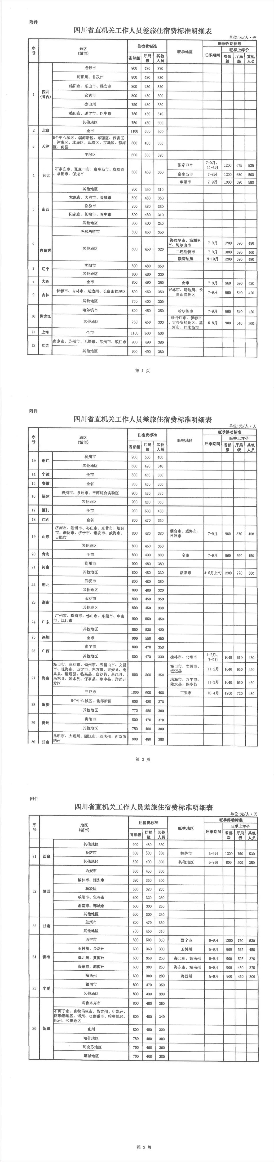
《省级党政机关差旅住宿费“其余人员”标准》
比选申请人（盖章）：
法定代表人或委托代理人（签字）：
日期： 年 月 日

五、汽车租赁服务价格表

车辆  级别 | 车型要求 | 1天  （不限时间及里程） | 劳务费 | 餐费 | 住宿费 | 燃油（充电）费 | 公路车辆通行费 | 停车费
轿车 | 购车车价为20万元及以上 |  |  |  | 省级党政机关差旅住宿费“其余人员”标准 | 据实结算 | 据实结算 | 据实结算
商务车 | 购车车价为20万元及以上
越野车 | 购车车价为20万元及以上
中巴车 | 购车车价为20万元及以上
大巴车 | 购车车价为20万元及以上
注：报价必须遵守“四、报价要求”的规定，否则视为无效报价。
比选申请人（盖章）：
法定代表人或委托代理人（签字）：
联系方式：
地址：
日期： 年 月 日

六、履约能力承诺函

四川省农业科学院作物研究所（四川省种质资源中心）：
我公司郑重承诺，满足以下资格条件：
1.我方保证所提供车辆的完整性和安全性，保证车辆定期保养及到期续保，保持车内设施（如座椅、空调、电视及窗帘等）的完好并能正常使用，保持车内卫生整洁。
2.我方承租车辆在运行期间发生机械故障，我方就近安排相同或接近类别的车辆接驳，1小时内到达现场。
3.我方承担在租赁期间，因我方车辆状况不佳（如刹车故障等影响安全驾驶的故障）或我方驾驶员操作所发生的交通事故或其他事故造成的一切后果。若因甲方驾驶乙方承租车辆，甲方驾驶员个人操作失误引发交通事故，我方应及时报保险处理，甲方只承担事故总损失扣除乙方保险报销份额之外的损失。
4.若因我方驾驶员或其他第三方原因造成交通事故或其他安全事故，造成甲方人身伤害或财产损失的，由我方承担，具体赔偿根据《道路交通安全法实施办法》《中华人民共和国民法典》等法律有关条款赔偿。
5.我方提供的车辆已购买交强险、商业险（200万元及以上），并且车辆内乘座险不低于20万元人民币/座。

比选申请人（盖章）：
法定代表人或委托代理人（签字）：
联系方式：
地址：
日期： 年 月 日

七、营业执照

